CONFINAMENT 2on ESO
MATÈRIA: MATEMÀTIQUES.
TASQUES. Setmana del 14- 17.
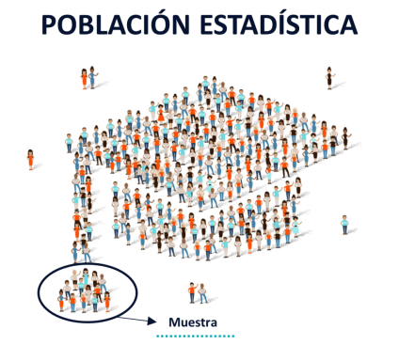

TEMA 6: ESTADÍSTICA

Orientacions a seguir:

- Visualitzar el Power que teniu a la wiki (fins la diapositiva 6)
- Mirar els següents vídeos per reforçar els conceptes bàsics d’estadística que hem aprés.

https://youtu.be/xwN0FrwN3xI

https://youtu.be/d6rrvuxBoY8

- Fer un petit resum del que heu vist.

- Realitzar les 3 primeres activitats del dossier que hi ha a la wiki.(RECURSOS APRENENTATGE).

- Quan tingueu les activitats fetes feu una foto al vostre treball i pengeu-lo a la vostra carpeta del DRIVE de matemàtiques. Sisplau que el treball es vegi bé, sigui llegible, que no hi hagi molts tatxons. També podeu utilitzar el Word per fer els treballs.
Una vegada vist el Power i els vídeos per qualsevol dubte que tingueu sobre la matèria o exercicis que heu de fer utilitzeu el correu o xat Hangouts.

RECORDEU QUE EL XAT ÉS PER A DUBTES DE LA CLASSE!

DATA MÀXIMA ENTREGA ACTIVITATS 18-04-2020

